ABRIL – JUNIO 2020
INFORME TRIMESTRAL

ADMINISTRACIÓN MUNICIPAL 2018-2021
LAURA ELENA MARTINEZ RUVALCABA
regidora presidentA de la comisiÓn edilicia DE HACIENDA PÚBLICA Y PATRIMONIO MUNICIPAL
REGIDORA PRESIDENTA DE LA COMISIÓN EDILICIA DE ESTACIONAMIENTOS

INICIATIVAS Y DICTAMENES PRESENTADOS ANTE EL PLENO COMO REGIDORA PRESIDENTE DE LAS COMSIONES DE HACIENDA PÚBLICA Y PATRIMONIO MUNICIPAL Y DE ESTACIONAMIENTOS
15 DE MAYO 2020  SESIÓN EXTRAORDINARIA NO. 53 | PUNTO NO. 03  DICTAMEN QUE PROPONE AUTORIZACIÓN PARA INICIAR EL PROCEDIMIENTO DE OTORGAR EN DONACIÓN, UN AREA DE CESIÓN EN LA COLONIA LA PRIMAVERA, EN FAVOR DE LA SECRETARÍA DE EDUCACIÓN DEL ESTADO DE JALISCO PARA LA CONSTRUCCIÓN DE UN PLANTEL EDUCATIVO.
15 DE MAYO 2020  SESIÓN EXTRAORDINARIA NO.53 | PUNTO NO. 04  DICTAMEN QUE PROPONE AL PLENO DEL AYUNTAMIENTO DE ZAPOTLÁN EL GRANDE, AUTORIZAR LA BAJA DEL INVENTARIO MUNICIPAL Y DONACIÓN DE BIENES MUEBLES AL CENTRO DE BACHILLERATO TECNOLÓGICO AGROPECUARIO NÚMERO 293.
15 DE MAYO 2020  SESIÓN EXTRAORDINARIA NO.53 | PUNTO NO. 05  DICTAMEN DE LA COMISIÓN DE HACIENDA PÚBLICA Y DE PATRIMONIO MUNICIPAL DE ZAPOTLÁN EL GRANDE, QUE PROPONE LA BAJA DEFINITIVA DE 70 BIENES MUEBLES Y SU DONACIÓN A LA GUARDIA NACIONAL REGIÓN OPERATIVA DE USMAJAC, JALISCO
 | DICTAMEN QUE AUTORIZA OTORGAR ARRENDAMIENTO CONDICIONADO DE UN PREDIO PROPIEDAD MUNICIPAL A FAVOR DE UN PARTICULAR
 | DICTAMEN QUE PROPONE AUTORIZACIÓN PARA CELEBRAR COMODATO DE UN PREDIO RÚSTICO DE PROPIEDAD MUNICIPAL EN FAVOR DEL ORGANISMO PÚBLICO DESCENTRALIZADO SAPAZA, UBICADO EN LA DELEGACIÓN DE ATEQUIZAYAN, PARA LA OPERACIÓN DE UN POZO PROFUNDO.
27 DEMAYO 2020  SESIÓN EXTRAORDINARIA NO.54 | PUNTO NO.03  DICTAMEN QUE PROPONE AUTORIZACIÓN PARA LA REESTRUCTURA Y/O REFINANCIAMIENTO DE CREDITO CONTRATADO CON EL BANCO NACIONAL DE OBRAS Y SERVICIOS PÚBLICOS, S. N. C., INSTITUCIÓN DE BANCA DE DESARROLLO, CON LA FINALIDAD DE DISMINUIR LA TASA DE INTERES APLICABLE AL CREDITO Y REDUCIR LOS PORCENTAJES DEL FONDO GENERAL DE PARTICIPACIONES (FGP) Y DEL FONDO DE FOMENTO MUNICIPAL, (FFM) QUE SE ENCUENTRAN AFECTADOS COMO FUENTE DE PAGO DEL CREDITO.
16 DE JUNIO 2020  SESIÓN ORDINARIA NO.15 | PUNTO NO. 08  DICTAMEM QUE MODIFICA EL PUNTO DE ACUERDO NÚMERO 03 APROBADO EN SESIÓN EXTRAORDINARIA DE AYUNTAMIENTO NÚMERO 30 RESPECTO AL OTORGAMIENTO EN COMODATO DE UN INMUEBLE DE PROPIEDAD MUNICIPAL A FAVOR DE LA SECRETARIA DE AGRICULTURA Y DESARROLLO RURAL DEL ESTADO DE JALISCO Y DEL CENTRO DE BACHILLERATO TECNOLOGICO AGROPECUARIO.
16 DE JUNIO 2020  SESIÓN ORDINARIA NO. 15 | PUNTO NO. 09  DICTAMEN QUE AUTORIZA LA TRANSLACIÓN A LOS ORGANISMOS PÚBLICOS DESCENTRALIZADOS: SISTEMA PARA EL DESARROLLO INTEGRAL DE LA FAMILIA DE CIUDAD GÚZMAN, JALISCO, SISTEMA DE AGUA POTABLE DE ZAPOTLAN EL GRANDE, ADMINISTRACIÓN DE ESTACIONOMETROS PARA LA ASISTENCIA SOCIAL DEL MUNICIPIO DE ZAPOTLAN EL GRANDE, JALISCO Y EL COMITÉ DE FERIA ZAPOTLAN EL GRANDE, DE LAS CANTIDADES POR CONCEPTO DEL IMPUESTO SOBRE LA RENTA DERIVADO DEL DESCUENTO VIA NÓMINA A SUS TRABAJADORES, RECIBIDO POR EL MUNICIPIO DE ZAPOTLAN EL GRANDE, JALISCO, VIA PARTICIPACIONES FEDERALES.
16 DE JUNIO 2020  SESIÓN ORDINARIA NO.15 | PUNTO NO.10  DICTAMEN QUE PROPONE AUTORIZACIÓN PARA LA PROBACIÓN DE MODIFICACIONES A LAS PARTIDAS DEL PRESUPUESTO DE EGRESOS 2019.
26 DE JUNIO 2020  SESIÓN EXTRAORDINARIA NO. 64 | PUNTO NO. 03  DICTAMEN DE LA COMICIÓN EDILICIA DE HACIENDA PÚBLICA Y DE PATRIMONIO MUNICIPAL, QUE SOLICITA AL PLENO DEL AYUNTAMIENTO SE MODIFIQUE EL RESOLUTIVO “PRIMERO” DEL PUNTO DE ACUERDO NÚMERO CUARTO APROBADO EN SESIÓN PÚBLICA ORDINARIA DE AYUNTAMEINTO NUMERO 06 DE FECHA 14 DE MAYO DEL AÑO 2019.
26 DE JUNIO 2020  SESIÓN EXTRAORDINARIA NO. 64 | PUNTO NO. 04  DICTAMEN QUE PROPONE APROBACIÓN DEL PLENO DEL AYUNTAMIENTO DE ZAPOLTLAN EL GRANDE, PARA LA ASIGNACIÓN DE UN BIEN INMUEBLE DE PROPIEDAD MUNICIPAL, A LA UNIDAD MUNICIPAL DE PROTECCIÓN CIVIL Y BOMBEROS PARA EL ESTABLECIMIENTO DE SU NUEVA BASE OPERATIVA.

15 DE MAYO 2020

27 DE MAYO 2020

16 DE JUNIO 2020

26 DE JUNIO 2020

ASISTENCIA A LAS SESIONES ORDINARIAS, EXTRAORDINARIAS Y SOLEMNES DEL AYUNTAMIENTO
08 DE ABRIL 2020 | SESIÓN EXTRAORDINARIA NO. 49
14 DE ABRIL 2020 | SESIÓN EXTRAORDINARIA NO. 50
05 DE MAYO 2020 | SESIÓN EXTRAORDINARIA NO. 52
15 DE MAYO 2020 | SESIÓN EXTRAORDINARIA NO. 53
27 DE MAYO 2020 | SESIÓN EXTRAORDINARIA NO. 54
16 DE JUNIO 2020 | SESIÓN ORDINARIA NO. 15
18 DE JUNIO 2020 | SESIÓN EXTRAORDINARIA NO.59
18 DE JUNIO 2020 | SESIÓN EXTRAORDINARIA NO. 60
18 DE JUNIO 2020 | SESIÓN EXTRAORDINARIA NO. 61
24 DE JUNIO 2020 | SESIÓN EXTRAORDINARIA NO.62
26 DE JUNIO 2020 | SESIÓN EXTRAORDINARIA NO.63 Y 64

08 ABRIL 2020

14 DE ABRIL 2020
05 MAYO 2020
15 DE MAYO 2020

27 DE MAYO 2020

16 DE JUNIO 2020

18 DE JUNIO 2020

24 DE JUNIO 2020
26 DE JUNIO 2020

SESIONES DE LA COMISIÓN EDILICIA PERMANENTE DE HACIENDA PÚBLICA Y PATRIMONIO MUNICIPAL
03 DE ABRIL 2020 | SESIÓN EXTRAORDINARIA NO.22  DICTAMEN QU PROPONE LA AUTORIZACIÓN DELOS TECHOS PRESUPUESTALES DE LAS OBRAS A EJECUTARSE CON RECURSOS DE LA LINEA DE CREDITO GLOBAL, TRAMITADA POR EL GOBIERNO DEL ESTADO DE JALISCO CON EL BANCO NACIONAL DE OBRAS Y SERVICIOS PUBLICOS (BANOBRAS).
15 DE MAYO 2020 | SESIÓN EXTRAORDINARIA NO.23  1.- ANALISIS Y DICTAMINACION DE BAJAS Y DONACIONES DE BIENES MUEBLES DEL PATRIMONIO MUNICIPAL.  2.-ANALISIS DE SOLICITUD ENVIADA POR EL JEFE DEL DEPARTAMENTO DE PLANEACION Y EVALUACION EDUCATIVA DE DRSE SUR PARA LA DONACION DE UN PREDIO DE PROPIEDAD MUNICIPAL PARA LA CREACION DE UN PLANTEL EDUCATIVO.  3.- ANALISIS DE SOLICITUD DE COMODATO DE UN PREDIO DE PROPIEDAD MUNICIPAL PARA EL ORGANISMO PUBLICO DESCENTALIZADO SAPAZA.
15 DE MAYO 2020 | SESIÓN EXTRAORDINARIA NO.24  ANALISIS DE PROYECTO DE ARRENDAMIENTO DE CORREDOR LA ESTACIÓN.
22 DE MAYO 2020 | SESIÓN ORDINARIA NO.25  1.- ANALISIS DE SOLICITUD PARA ORDENAR LA DEVOLUCION VIA SUBSIDIO A LOS ORGANISMOS PUBLICOS DESCENTRALIZADOS DEL MUNICIPIO DE ZAPOTLAN EL GRANDE, SOBRE EL IMPUESTO SOBRE LA RENTA DERIVADO DELDESCUENTO VIA NOMINA DE SUS TRABAJDORES.  2.- ANALISIS DE SOLICITUD PARA ELABORAR DICTAMEN QUE AUTORIZA REFINANCIAR EL CREDITO CONTRATADO CON EL BANCO NACIONAL DE OBRAS Y SERVICIOS PUBLICOS (BANOBRAS).  3.- APROBACION DEL DICTAMEN QUE PROPONE AJUSTE AL PRESUPUESTO DE EGRESOS PARA EL EJERCICIO FISCAL 2019.  4.- APROBACION DE PUNTO MODIFICATORIO DEL DICTAMEN QUE AUTORIZO COMODATO A FAVOR DEL CBTA Y SADER.
12 DE JUNIO 2020 | SESIÓN ORDINARIA NO.26  1.- DICTAMINACIÓN DEL PUNTO DE ACUERDO QUE ASIGNA UN INMUEBLE DE PROPIEDAD MUNICIPAL, A LA UNIDAD DE PROTECCIÓN CIVIL Y BOMBEROS, PARA CREACIÓN DE SU NUEVA BASE DE OPERACIÓN.  2.- ANÁLISIS DE LA SOLICITUD DE VARIAS BAJAS DE BIENES MUEBLESDEL INVENTARIO PATRIMONIO MUNICIPAL.  3.- APROBACIÓN DE PUNTO MODIFICATORIO DE DICTAMEN QUE AUTORIZO LA VENTA DE UNIDADES VEHICULARES DE PROPIEDAD MUNICIPAL.

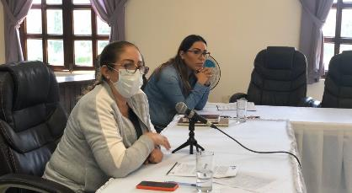
03 DE ABRIL 2020
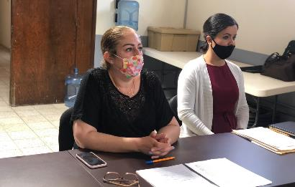
15 DE MAYO 2020
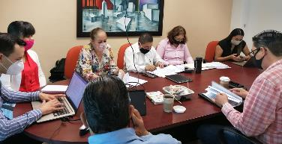
22 DE MAYO 2020
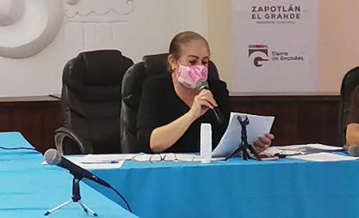
12 DE JUNIO 2020

SESIONES DE COMISIÓN DE OBRAS PÚBLICAS, PLANEACIÓN URBANA Y REGULARIZACIÓN DE LA TENENCIA DE LA TIERRA (VOCAL).
15 DE ABRIL 2020 | SESIÓN EXTRAORDINARIA DE COMISIÓN DE OBRAS PÚBLICAS.
19 DE MAYO 2020 | ANÁLISIS DEL DICTAMEN PARA SU ESTUDIO Y EN SU CASO APROBACIÓN DE DONACIÓN ANTICIPADA.  ANÁLISIS DEL DICTAMEN TECNICO PARA SU ESTADUI Y EN SU CASO APROBACIÓN DEL PROGRAMA MUNICIPAL DE DESARROLLO URBANO DE ZAPOTLAN EL GRANDE, JALISCO.
10 DE JUNIO 2020 | ANALISIS DEL DICTAMEN TECNICO PARA SU ESTUDIO Y EN SU CASO APROBACIÓN PARA MODIFICACIÓN AL PLAN PARCIAL DE DESARROLLO URBANO DE ZAPOTLAN EL GRANDE, JALISCO, RESPECTO DEL PREDIO URBANO UBICADO EN LA CALLE GENERAL GORDIANO GUZMAN CANO, SIN NUMERO, DE ESTA CIUDAD.

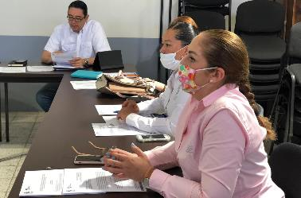
15 DE ABRIL 2020
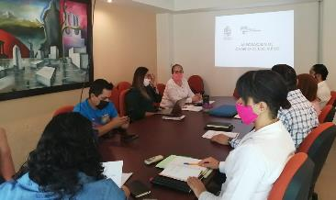
19 DE MAYO 2020

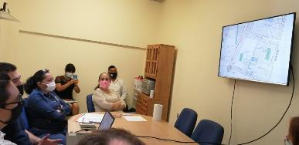

10 DE JUNIO 2020

SESIONES DE COMISIÓN EDILICIA PERMANENTE DE ADMINISTRACIÓN PÚBLICA
14 DE MAYO 2020 | SESIÓN NO. 09  1.- ESTUDIO Y EN SU CASO APROBACIÓN DE LA INICIATIVA DE ORDENAMIENTO QUE REFORMA EL ARTICULO 48 EN SUS PUNTOS 2 Y 3 DEL REGLAMENTO INTERIOR DEL AYUNTAMIENTO DE ZAPOTLÁN EL GRANDE, JALISCO.  2.- ESTUDIO Y APROBACIÓN DE LA INICIATIVA DE ORDENAMIENTO QUE REFORMA EL ARTICULO 15, CREA EL ARTICULO 19 BIS, LA SECCION III DENOMINADA DE LAS SESIONES A DISTANCIA DEL CAPITULO I SESIONES, ASI COMO LA SECCION III DENOMINADA DE LAS SESIONES DE COMISIONES A DISTANCIA, AMBAS ADENTRO DEL TITULO TERCERO FUNCIONAMIENTO DEL AYUNTAMIENTO, TODOS DEL REGLAMENTO INTERIOR DEL AYUNTAMIENTO DE ZAPOTLAN EL GRANDE, JALISCO.

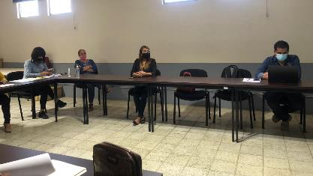
14 DE MAYO 2020

SESIONES DE COMISIÓN DE REGLAMENTOS Y GOBERNACION (COADYUVANTE)
12 DE JUNIO 2020 | SESIÓN ORDINARIA NO.07  ANÁLISIS DEL NUEVO REGLEMENTO PARA LAS UNIDADES DEPORTIVAS DEL MUNICIPIO DE ZAPOTLAN EL GRANDE, JALISCO.
23 DE JUNIO 2020 | SESIÓN EXTRAORDINARIA NO. 01  1.- ANALISIS Y VOTO RESPECTO AL DECRETO 27917/LXII/20 MEDIANTE EL CUAL SE REFORMAN DIVERSOS ARTICULOS DE LA CONSTITUCIÓN POLITICA DEL ESTADO DE JALISCO, EN MATERIA ELECTORAL LOCAL.

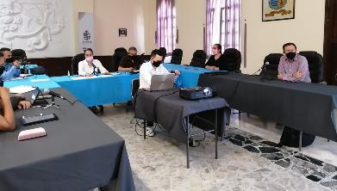
12 DE JUNIO 2020

SESIONES DEL CONSEJO MUNICIPAL DE CATASTRO
1 DE JUNIO 2020 | PRIMERA SESIÓN ORDINARIA 2020.

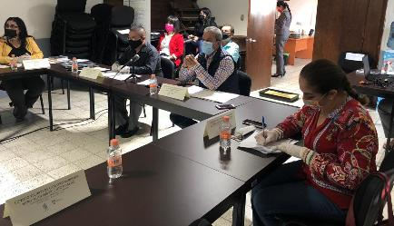
01 DE JUNIO 2020

LICITACIÓN PUBLICA LOCAL
19 DE JUNIO 2020  PRIMERA SESIÓN | TOMA DE PROTESTA  REUNIÓN DEL COMITÉ ESPECIFICO DE LA ADJUDICACIÓN DEL PROCESO DE LA CONCESIÓN DEL PROYECTO DE MODERNIZACIÓN SUSTENTABLE DEL SISTEMA DE ALUMBRADO PUBLICO PARA EL MUNICIPIO DE ZAPOTLAN EL GRANDE, JALISCO, INCLUYENDO SU SUSTITUCIÓN, MANTENIMIENTO Y OPERACIÓN.
25 DE JUNIO 2020 | ANALISIS DE PROPUESTA DE PROVEEDORES, CON OPCIONES ALTERNAS A LA CONCENSIÓN DEL SERVICIO DE ALUMBRADO PÚBLICO DE ZAPOTLAN LE GRANDE, JALISCO, EN LA QUE SE CONTEMPLA, COMPRA DE LAS LUMINARIAS DE PARCIALIDADES, PAGO CON EL DINERO DEL AHORRO GENERADO POR EL PAGO DE ENERGIA ELECTRICA Y SU MANTENIMIENTO, ESPECIFICACIONES DE LAS LUMINARIAS QUE CUENTAN CON ALTOS ESTANDARES DE CALIDAD Y RENDIMIENTO, Y GARANTIA INTEGRAL DE LAS LUMINARIAS A CARGO DEL PROVEEDOR.

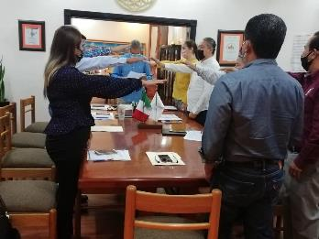
19 DE JUNIO 2020
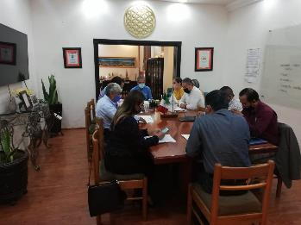
19 DE JUNIO 2020
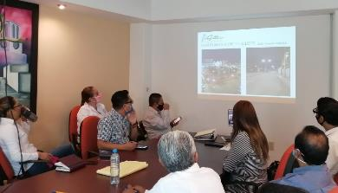
25 DE JUNIO 2020

EVENTOS ESPECIALES Y ACTIVIDADES VARIAS
07 DE ABRIL 2020 | PRIMERA SANITIZACIÓN DE LA CIUDAD.
25 DE ABRIL 2020 | PARTICIPACIÓN EN EL FILTRO SANITARIO.
30 DE ABRIL 2020 | ENTREGA DE CUBREBOCAS AL PERSONAL DE OPD ESTACIONOMETROS.
04 DE MAYO 2020 | ENTREGA DE CUBREBOCAS Y CARETAS A MARMOLEROS DEL PANTEÓN MUNICIPAL.
06 DE MAYO 2020 | ENTREGA DE CUBREBOCAS A LOS COMPAÑEROS DE CAMPO DEL OPD SAPAZA.
06 DE MAYO 2020 | ENTREGA DE CUBREBOCAS A LOS COMPAÑEROS DEL AREA DE DEPORTES.
07 DE MAYO 2020 | ASISTENCIA A LAS SUCURSALES BANCARIAS PARA QUE TOMEN EN CUENTA LAS MEDIDAS SANITARIAS.
08 DE MAYO 2020 | ENTREGA DE CUBREBOCAS A LOS COMPAÑEROS DE CAMPO DE MANTENIMIENTO URBANO.
12 DE MAYO 2020 | ENTREGA DE CUBREBOCAS A LOS COMAPAÑEROS DE OBRAS PÚBLICAS.
18 DE MAYO 2020 | REAPERTURA DE LOS NEGOCIOS EN EL TIANGUIS MUNICIPAL.
25 DE MAYO 2020 | REUNIÓN INFORMATIVA PROGRAMA MUNICIPAL DE DESARROLLO URBANO.
04 DE JUNIO 2020 | CAPACITACIÓN A SECTORES ECONOMICOS
09 DE JUNIO 2020 | CAPACITACION A COMERCIOS ORGANIZADOS
11 DE JUNIO 2020 | CAPACITACIÓN A TIENDAS DE ROPA.
17 DE JUNIO 2020 | CAPACITACIÓN A BARES.
17 DE JUNIO 2020 | CAPACITACIÓN A TERRAZAS Y SALONES DE FIESTA.
24 DE JUNIO 2020 | REUNIÓN DE TERRAZAS Y SALONES DE FIESTA PARA SU PROXIMA APERTURA.
24 DE JUNIO 2020 | ENTREGA DE APOYOS.
29 DE JUNIO 2020 | CAPACITACION A BANQUETEROS Y MESEROS.
29 DE JUNIO 2020 | CAPACITACIÓN A PERSONAL DE CINE.
30 DE JUNIO 2020 | CAPACITACION A SALONES DE FIESTA Y TERRAZAS.
30 DE JUNIO 2020 | CAPACITACIÓN A CASINO.

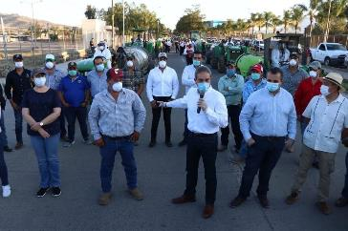
07 DE ABRIL 2020
25 DE ABRIL 2020
30 DE ABRIL 2020

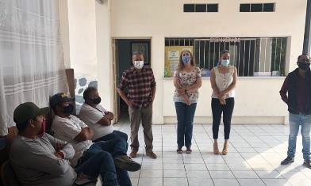
04 DE MAYO 2020
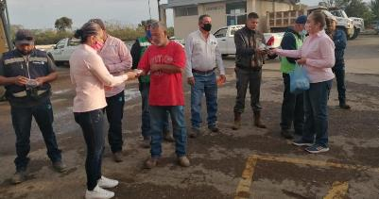
06 DE MAYO
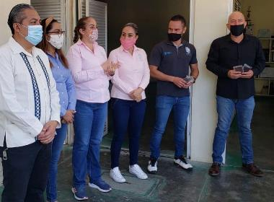
06 DE MAYO 2020

07 DE MAYO 2020
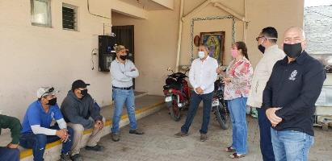
08 DE MAYO 2020
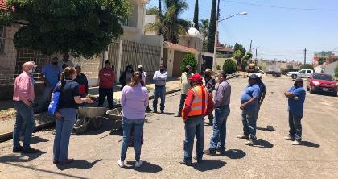
12 DE MAYO 2020
18 DE MAYO 2020
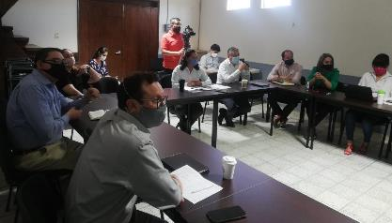
25 DE MAYO 2020
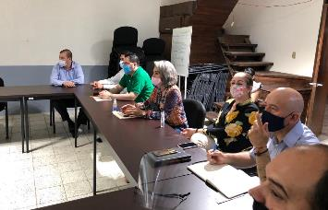
04 DE JUNIO 2020
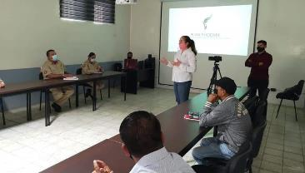
09 DE JUNIO 2020

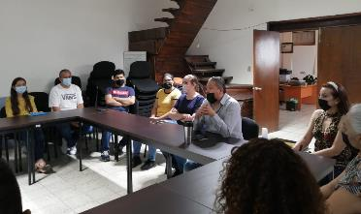
11 DE JUNIO 2020
17 DE JUNIO 2020
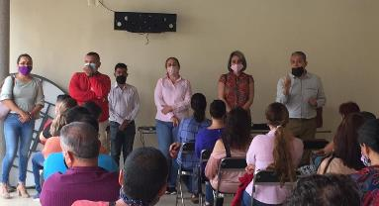
17 DE JUNIO 2020
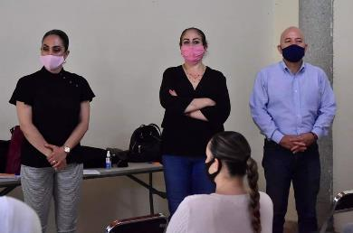
24 DE JUNIO 2020
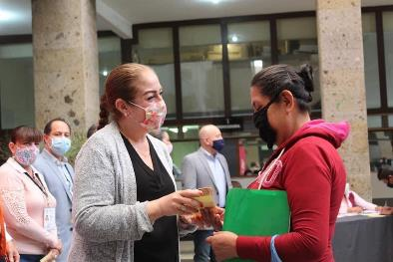}
24 DE JUNIO 2020
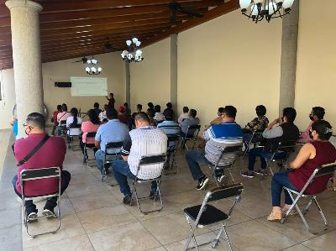
29 DE JUNIO 2020
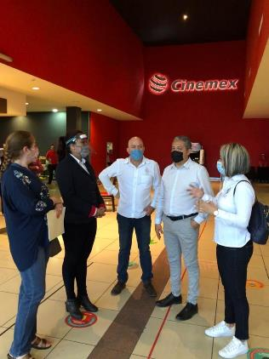
29 DE JUNIO 2020
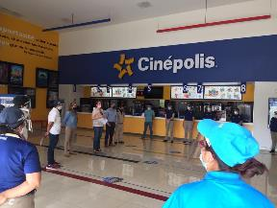
29 DE JUNIO 2020
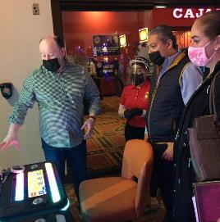
30 DE JUNIO 2020
30 DE JUNIO 2020

